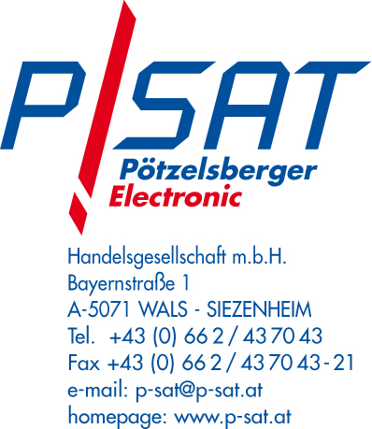
RMA Formular für Retoursendungen

Kundennummer*

Firma*

Straße*

PLZ, Ort*

Gerätebezeichnung*

Seriennummer*

Lieferscheinnummer oder Rechnungsnummer*

Begründung der Retoursendung*

Bitte unbedingt beachten:
- Retoursendungen sind nur mit RMA Bestätigung durch P/SAT möglich.
- Alle Retouren sind frachtfrei an uns zu senden.
- Bitte prüfen Sie Ihre Angaben auf Richtigkeit um Ihnen und uns Kosten und Zeit zu ersparen.
- Geräte und Bauteile die nicht von uns bezogen worden sind werden kostenpflichtig retourniert.
- Die Geräte und Bauteile werden von uns sorgfältig nach Erhalt geprüft. Wir behalten uns vor Geräte und Bauteile die nicht neuwertig wiederverkaufsfähig sind kostenpflichtig an Sie zu retournieren.

Ihr P/SAT Team

Bestätigung Freigabe der Retoursendung durch P/SAT
Ja Nein

Begründung:

*Pflichtfelder vom Kunden auszufüllen

